PREDLOGI za ureditev območij z odlokom KPNU MOL:

Območna geodetska uprava Ljubljana je ob rednem delu naletela na območja kjer situacija iz evidence Registra prostorskih enot - RPE ne odraža dejanskega stanja na terenu. In sicer:

- Fajfarjeva ulica

Opis poteka ulice:
- Ulica se odcepi od Viške ceste pred cestnim prehodom preko železniške proge Ljubljana – Koper in poteka proti jugozahodu do Tržaške ceste (Ur.l. SRS št. 51/86)
- Potek ulice se spremeni tako, da bo po rekonstrukciji križišča potekala preko novo imenovane poti Rdečega križa, nadaljevala po cestišču parkirišča in končnega postajališča MPP – Dolgi most in se bo zaključila v križišču Tržaške ceste in Cesta v Gorice. (Ur.l. RS št. 60/10)

Opis problema in možne rešitve:
V primeru, da dejansko pride do rekonstrukcije križišča ostane stanje kot je, v nasprotnem primeru se priporoča sprememba poteka ulice in sicer tako, da se ulica slepo zaključi na parkirišču pred ulico Pot Rdečega križa (rumena linija → ostane, rdeča linija → se ukine). Obstaja samo stavba z naslovom Fajfarjeva ulica 33. Upoštevati je potrebno tudi preštevilčbo stavb z naslovi Za garažami 8, 12 in 12a in Tržaška cesta 122.

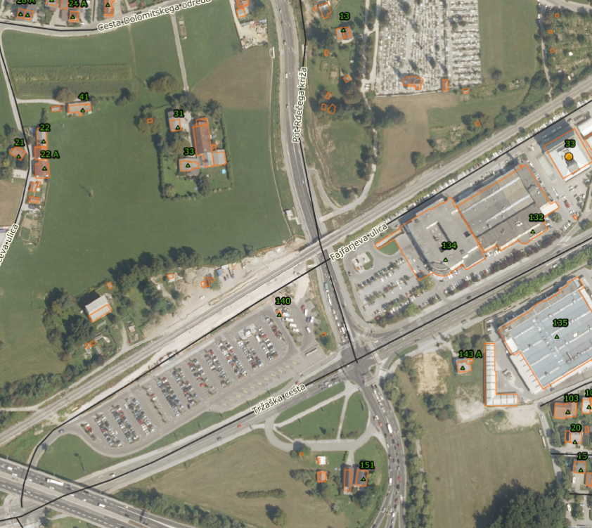

- Klopčičeva ulica

Opis poteka ulice:
- Ulica se odcepi od Sojerjeve ulice med hišo št. 25 in 27 in poteka v dveh zavojih proti jugovzhodu do ploščadi med novimi bloki (Ur.l. SRS št. 22/77).

Opis problema in možne rešitve:
Oštevilčba ulice v naravi poteka v nasprotni smeri od opisanega poteka. Priporoča se sprememba poteka ulice in sicer v nasprotni smeri: »Ulica se odcepi od Kunaverjeve ulice med stavbama s hišnima številkama 4 in 6, poteka proti severozahodu, zavije levo in nato desno ter se v križišču s Sojerjevo ulico konča.« (rumena linija). Novi potek ulice bi bil usklajen s stanjem na terenu (oštevilčba stavb soda / liha stran). Oštevilčba ulice ostane ista.

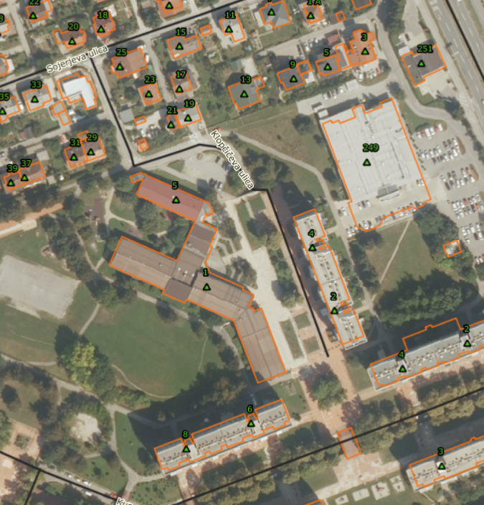

- Cesta na Obrije

Opis poteka ulice:
- Cesta se odcepi od Šmartinske ceste proti severovzhodu v naselje Nove Jarše (1953).
- Se odcepi od Ceste v Šmartno in poteka proti jugozahodu do soseske Nove Jarše. Cesta na Obrije se s tem skrajša (Ur.l. SRS št. 26/82).

Opis problema in možne rešitve:
Oštevilčba ulice v naravi je zamešana. Priporoča se sprememba poteka ulice in sicer tako, da se ta podaljša: »Cesta na Obrije se odcepi levo od ulice Kopna pot v križišču takoj za nadvozom preko Ljubljanske obvoznice H3. Ulica poteka proti severozahodu in po 160 m zavije desno in poteka proti severovzhodu, po 450m rahlo zavije levo, se nadaljuje in se v križišči z ulico Obrije konča.« (rumena linija). Stavbe z naslovom Cesta na Obrije 5, 25 in 31 ter Obrije 29a je potrebno preštevilčiti. Točno po terenskem ogledu.

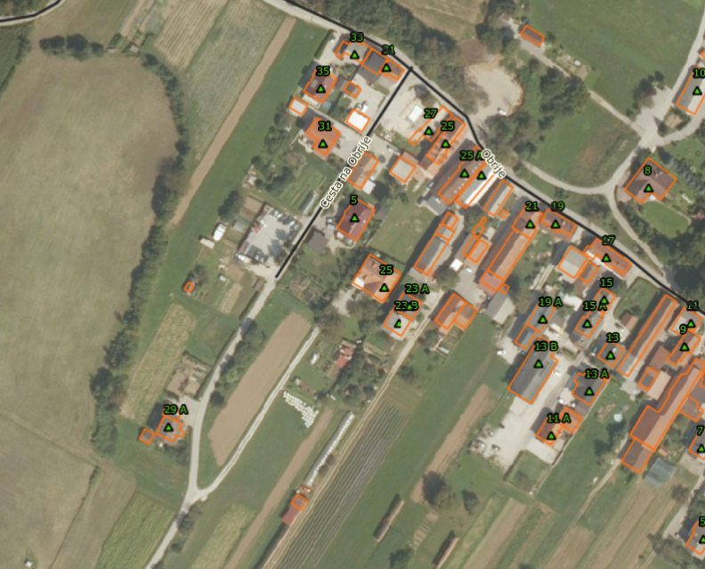

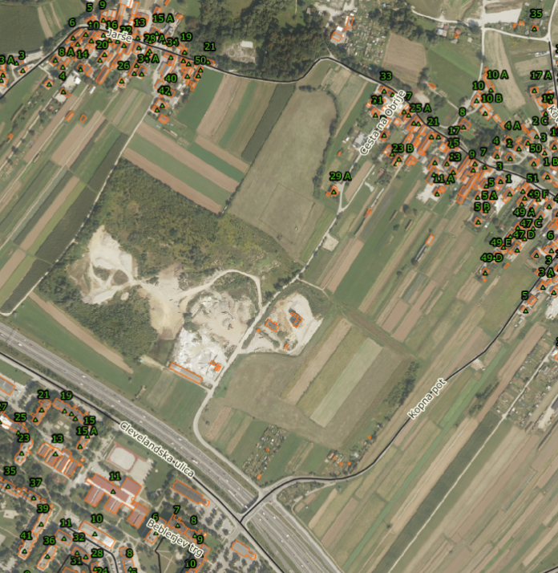

- Gradnja nakupovalnega središča »IKEA«

Opis problema in možne rešitve:
Industrijska cesta se je spremenila v ulico Ulica Ambrožiča Novljana (neizvedeni odloki v nakupovalnem središču BTC). Stavbo z naslovom Industrijska cesta 1 je potrebno preštevilčiti na ulico Ulica Ambrožiča Novljana s katere ima stavba dostop. Na novo preimenovano ulico je bila oštevilčena le nova stavba z naslovom Ulica Ambrožiča Novljana 10 (vloga za določitev HŠ po sprejetem odloku). Lastnik je bil o možnem kasnejšem preštevilčenju obveščen ob dodelitvi hišne številke.

Ulica Ambrožiča Novljana glede na opisani potek v naravi ni prehodna. Prav tako bo ulico presekala stavba nakupovalnega središča »IKEA«, ko bo ta zgrajena. Potrebno bi bilo pogledat v zazidalni načrt oziroma gradbeno dokumentacijo. Potrebno je ugotoviti ali je v bodoče planirana tudi povezava sever jug. Priporoča se sprememba poteka ulice Ulica Ambrožiča Novljana (rumena linija → ostane, rdeča linija → se ukine) in (mogoče tudi) Španska ulica (zelena linija → ostane, modra linija → se podaljša) ter (mogoče tudi) Argentinska ulica (vijolčasta linija → ostane, roza linija → se podaljša).

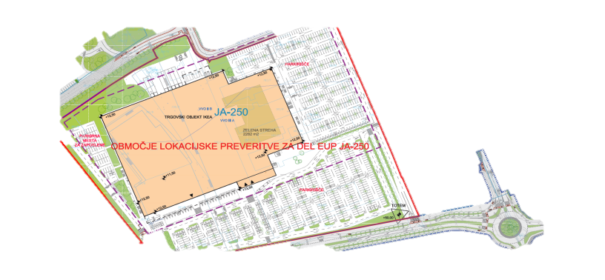
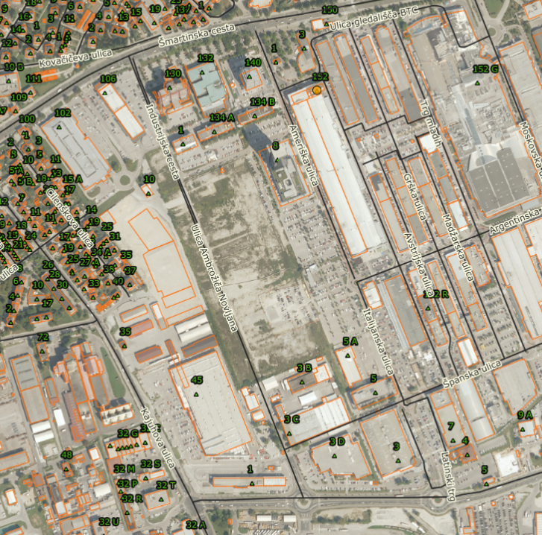

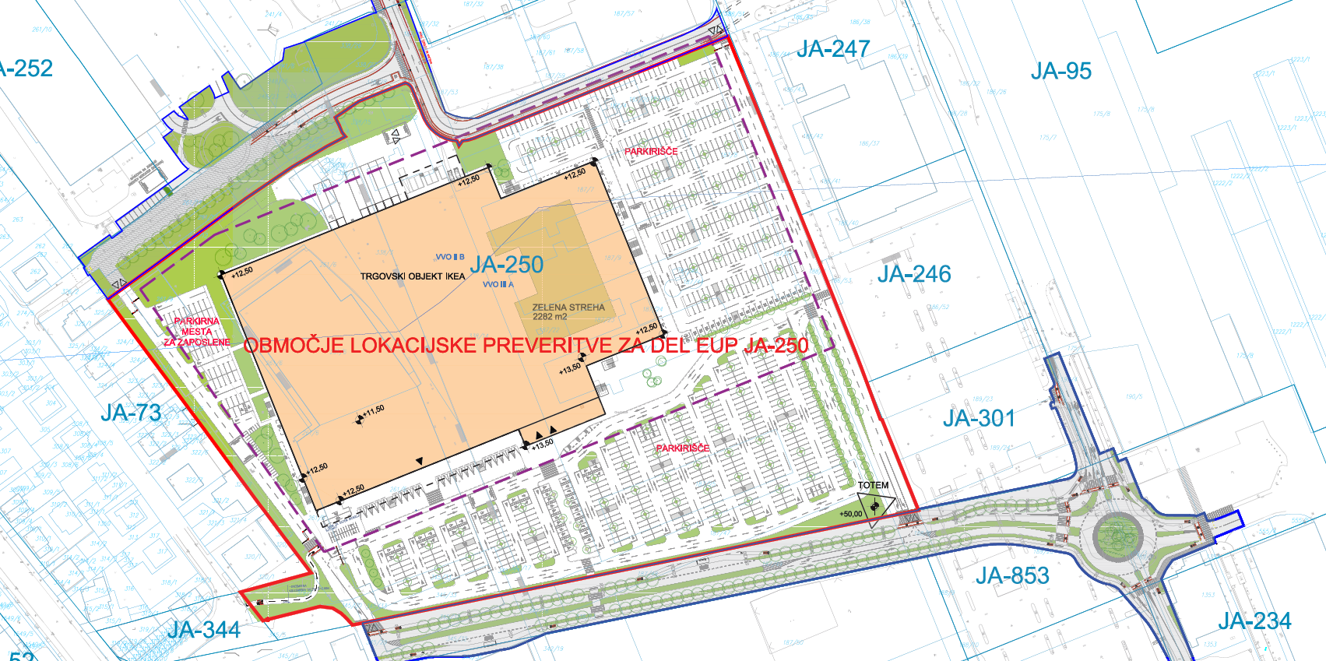

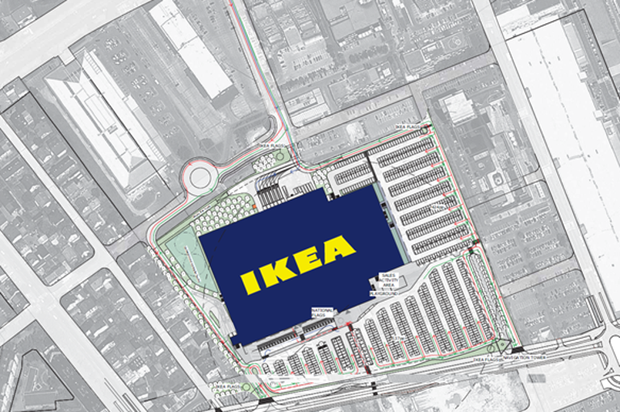

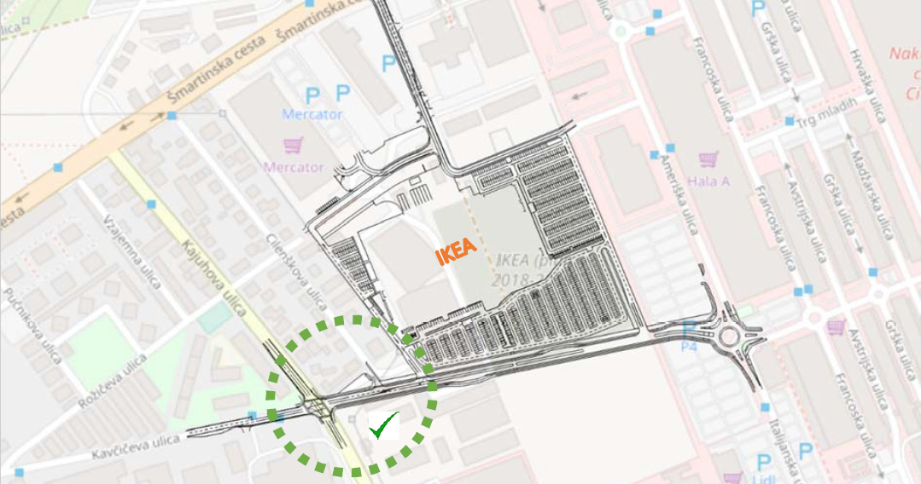

- Gradnja stanovanjskega naselja »Vile Bokalce«

Opis problema in možne rešitve:
Gradnja stanovanjskega naselja »Vile Bokalce« je že v izvajanju. Glede na časovni rok sprejetja odlokov in stanja na terenu ter planu gradnje se priporoča imenovanje dveh novih ulic (rdeča in modra linija). Glede na plan gradnje se predvideva, da je rumena linija pešpot.

